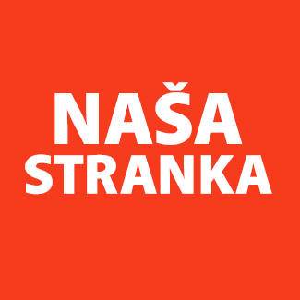
Politička organizacija građana „Naša stranka“

Općinski odbor Novo Sarajevo

Adresa: Zmaja od Bosne 55

Telefon: 033 492 399

E-mail: novosarajevo@nasastranka.ba

Bosna i Hercegovina

Federacija Bosne i Hercegovine

Kanton Sarajevo

Općina Novo Sarajevo

Općinsko vijeće Novo Sarajevo

n/r predsjedavajući, Robert Pleše

PREDMET: VIJEĆNIČKA INICIJATIVA

ZA: Načelnik

Poštovani_e,

Na osnovu člana 22. Poslovnika Općinskog vijeća Novo Sarajevo kojim se propisuje pravo vijećnika da podnosi inicijative, koje se odnose na rad Općinskog načelnika i službi za upravu u izvršavanju zakona, drugih propisa i općih akata Općinskog vijeća, kao i na rad institucija koje imaju javna ovlaštenja, upućujem vijećničku inicijativu za: Izvršiti pripremne aktivnosti za izgradnju skate parka u Opštini Sarajevo.

O B R A Z L O Ž E NJ E:

Obratila mi se grupa gradjana sa zahtjevom da se na području naše Opštine izgradi Skate park za potrebe skateboarding i roller sportova. Postoji interes dijela naših sugrađana, koji se bave ovim sportovima, da na raspolaganju imaju infrastrukturu jednog profesionalno uređenog Skate parka koji bi povećao raznolikost ponude sadržaja u našoj Opštini i promovisao sport. Predlažem da se izvrše pripremne aktivnosti odabira potencijalne lokacije, potrebne veličine, izgleda, procjene budžete i vremenskih okvira za realizaciju. Primjer jednog takvog parka prilažem na slici.

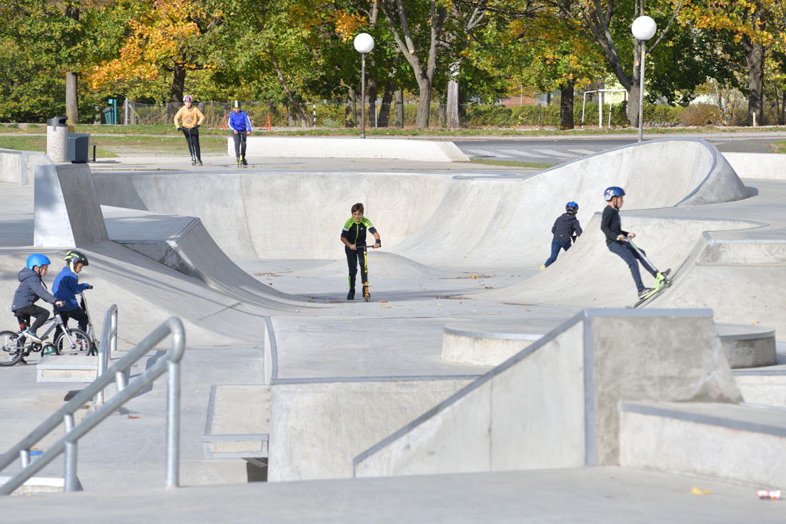

______________

Elvedina Vugić

Klub vijećnika_ca Naše stranke

Sarajevo, 29.07.2021.

